Bob-omb Battlefield



Introduktion

Vi bestämde oss för att försöka återskapa första nivån ur spelet Super Mario 64, Bob-omb Battlefield. Spelet är inte speciellt nytt, det släpptes första gången 1996. I och med detta så är mesherna och texturerna tämligen utdragna och stora, för att kunna fungera på Nintendo 64ans gamla hårdvara, och därför tyckte vi att försöka återskapa banan vore ett roligt projekt, speciellt när det är ett spel som vi alla inom gruppen har växt upp med.

Precis som många spel från den tiden på Nintendo 64, så ligger stor fokus på ”cartoony”-liknande” objekt, som inte alls försöker återskapa hur verkligheten ser ut. Istället är det starka färger, men kontrastande texturer som sticker ut mot varandra som utvecklarna lagt fokus på. Det handlar helt enkelt om att spelaren skall kunna urskilja vad som är vad, mer än att få en verklighetstrogen upplevelse.

Målet med nivån är att återskapa en nivå till ett spel som körs på en Nintendo 64, därför är det tänkt att banan skall implementeras i ett spel som ska kunna köras på enheter med lägre systemkrav.

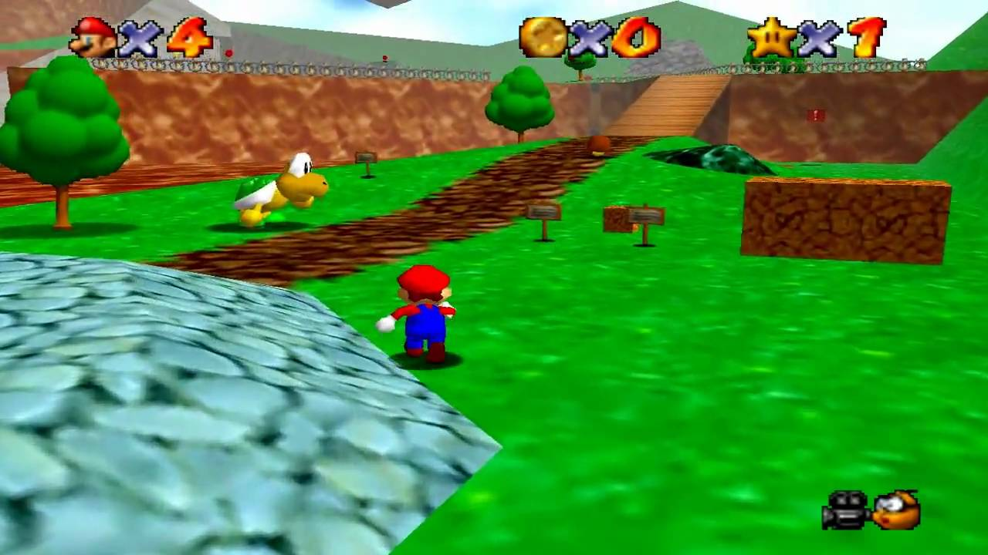

Implementation

Denna del av rapporten har vi delat upp i tre separata delar; Världen, objekt och animationer.

Världen är skapad genom att vi började med en panel. Vi markerade en kant på denna panel, och använde därefter verktyget ”Extrude” för att skapa en ny panel utefter kanten. Vi startade upp spelet på en emulator på en dator, och gick sakta igenom hela banan. Denna metod är långsam, men vi blev väldigt nöjda med resultatet. Det hjälpte också att detta är ett spel vi alla har växt upp med, så vi visste alla hur banan såg ut, och det hände att vi kände på oss när något inte riktigt stämde. När vi kände oss nöjda med resultatet så började vi texturera hela nivån. Detta gick relativt smärtfritt då vi använde flera olika lamberts med endast en textur på.

Därefter började vi fylla nivån med objekt som gruppen hade gjort samtidigt som vi skapade världen. Detta inkluderar småsaker som enkla block och broar, till mer avancerade saker såsom kanoner, ”Goombas” och en ”Chain-chomp”. För att hålla koll på alla objekt som skulle skapas så sprang vi igenom hela nivån i emulatorn och skrev ner allt vi såg. Så fort vi kände oss nöjda med listan av objekt så satte vi igång med att börja modellera upp allt.

Eftersom att målet var att skapa en kopia trofast till källmaterialet så använde vi oss av samma texturer. Vi hade turen att hitta fina ”texture-sheets” som någon på internet redan hade skapat, vilket sparade oss mycket tid när vi skulle börja texturera.

En del objekt i världen är även animerat. Detta inkluderar allt från fiender, plattformar och mynt. Vi har använt olika tekniker för att animera. Fiender som ”Goombas” och ”Bob-ombs” använder en kombination av nurb-cirklar och time-frames. Time-frames har vi använt för att animera fötterna, och nurb-cirklarna har vi använt för att få fienderna till att gå i en cirkel. ”Chain-chompen” är animerat med hjälp av IK-handle och joints för att få kedjan till att hänga fast trots att objektet hoppar runt. Mindre saker, som mynt, är endast animerat med time-frames för att få dem att rotera runt sin egen axel.

Implementation 2

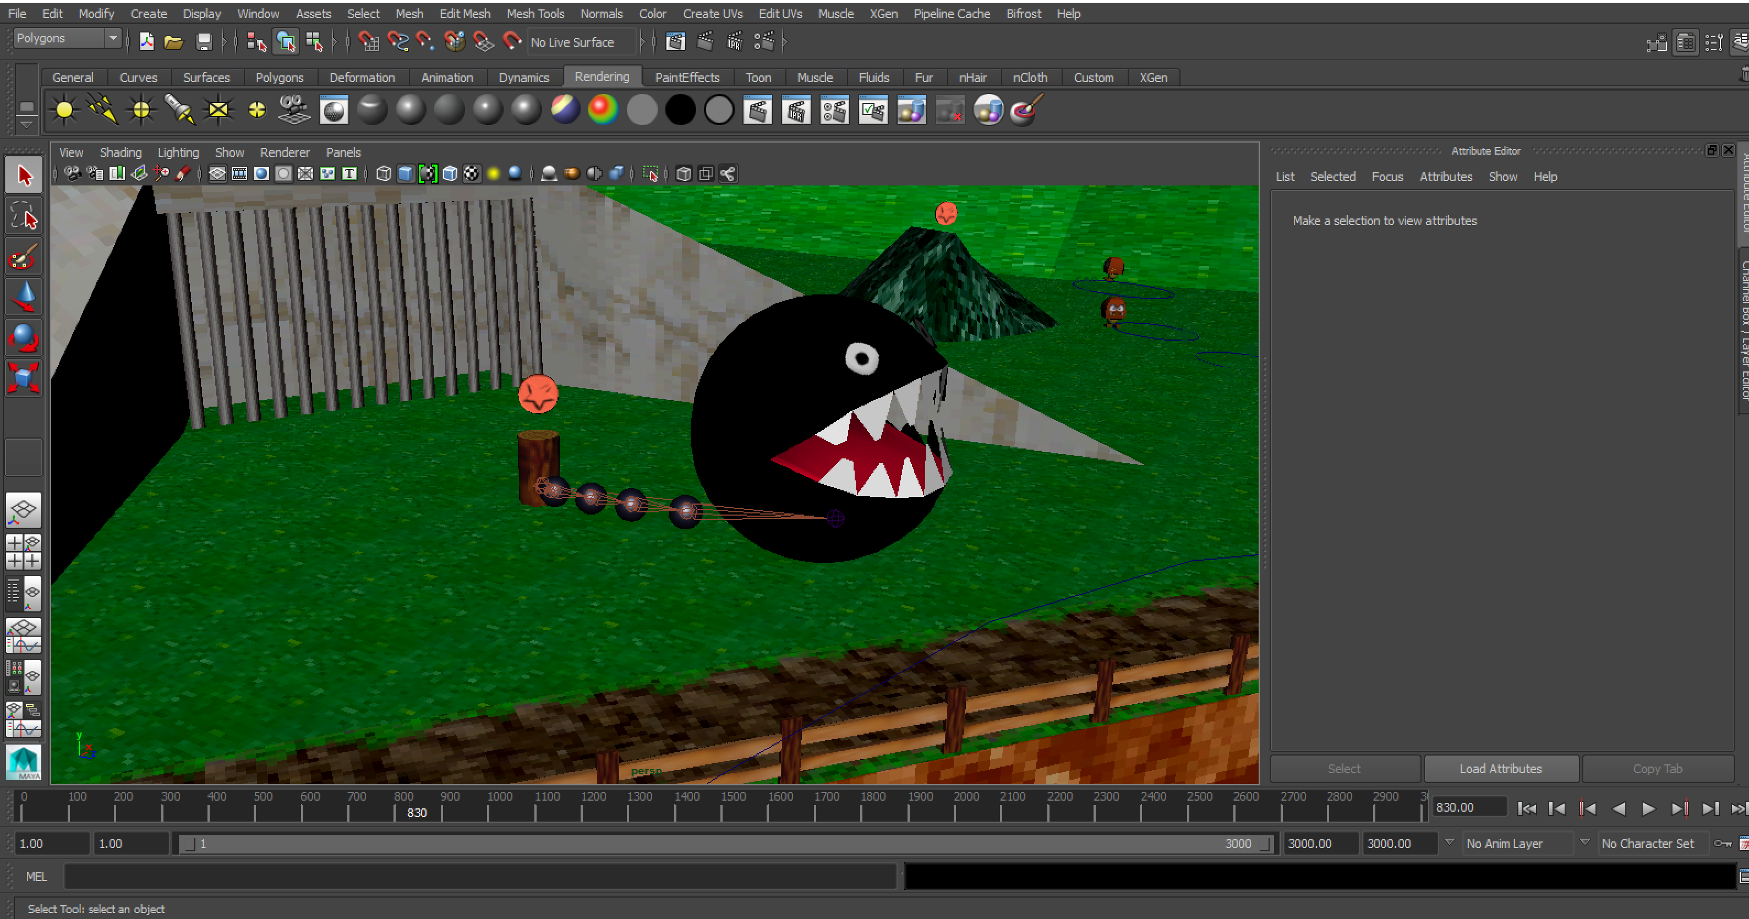

På denna bild kan man se jointsen på ”Chain-chompen”.

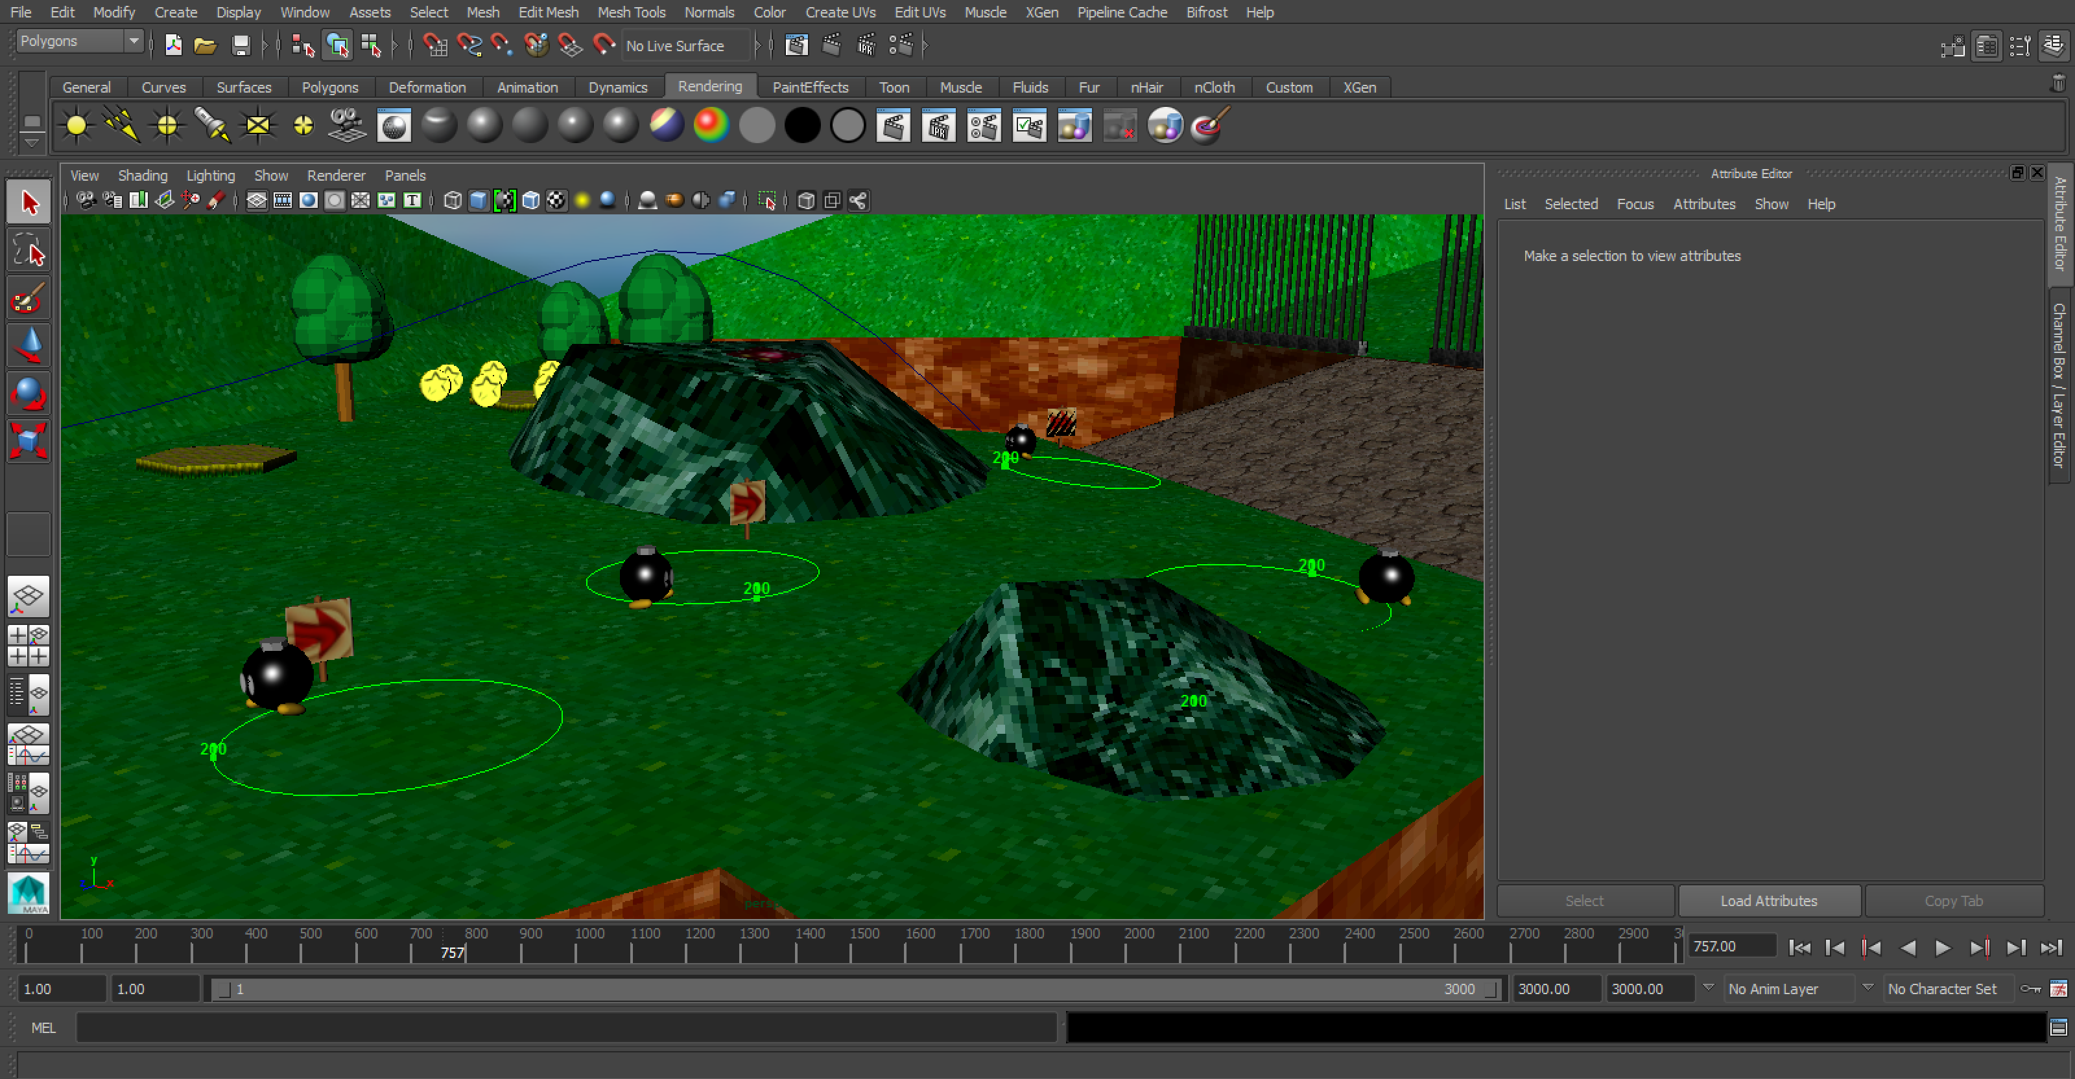

Här kan man se bland annat ”Bob-ombs” med tillhörande nurb-cirklar, samt kamerans spår i luften.

Resultat

Vi blev väldigt nöjda med resultatet, framför allt hur bra helheten blev. Här under finns ett par bilder med lite förklarande texter:

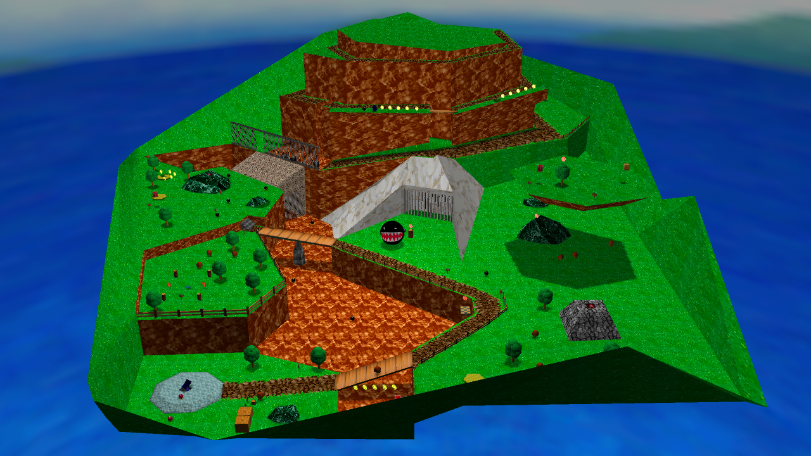

Här är en överbild över hela nivån.

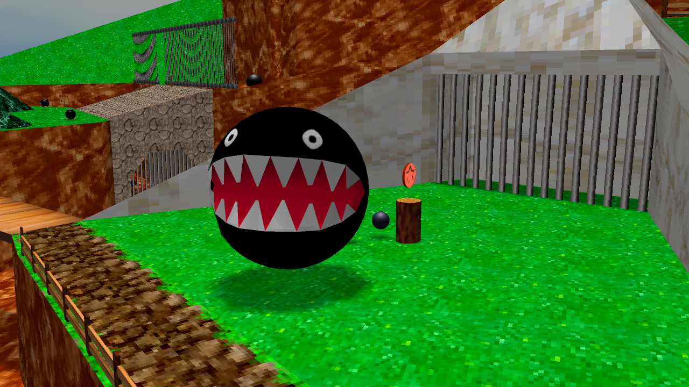

Här är en närbild på ”Chain-chompen”.

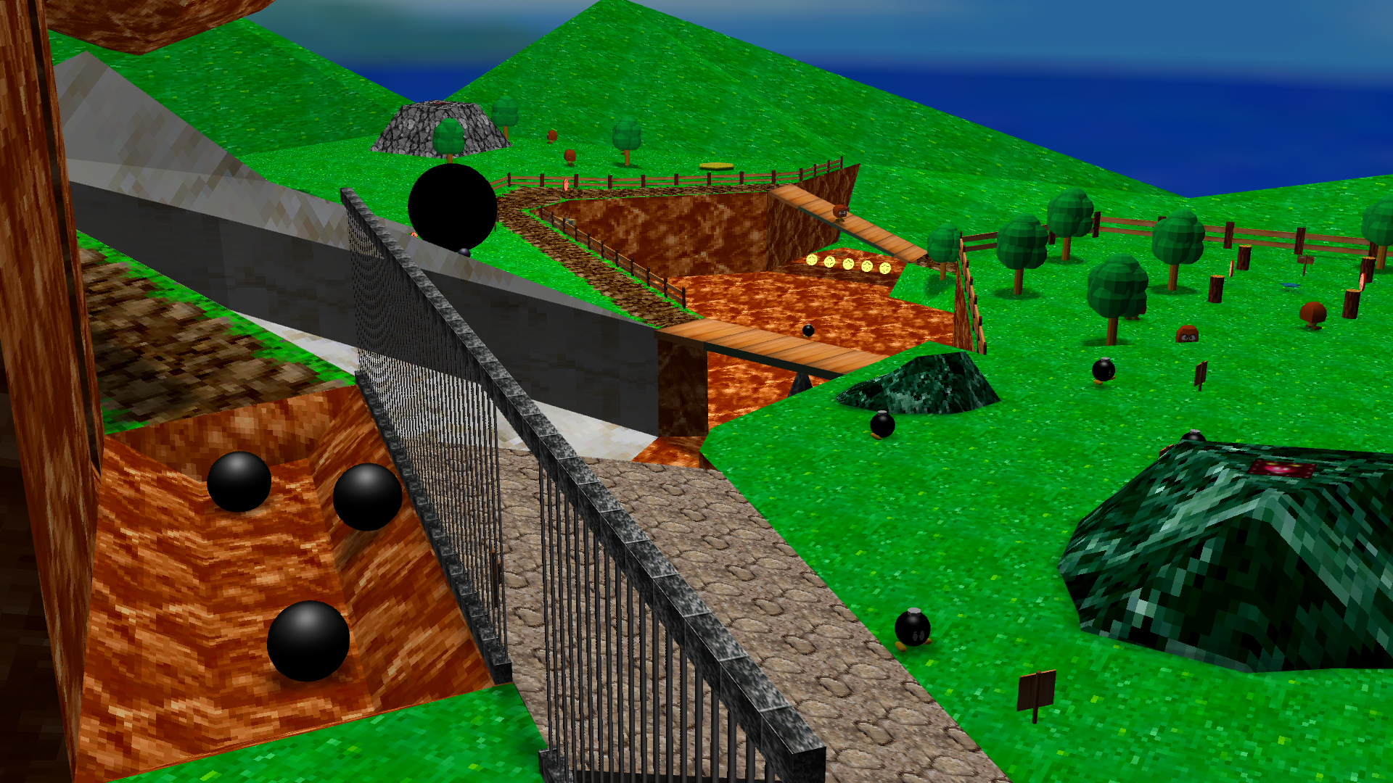

Detta är delen framför berget.

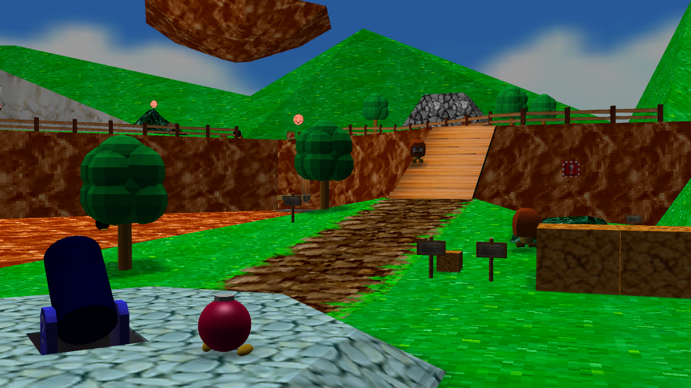

Denna bit är vi inom hela gruppen överrens om blev den mest lyckade. Detta är startdelen av banan, där Mario börjar när man först startar banan eller om man har startar om.

Bilder

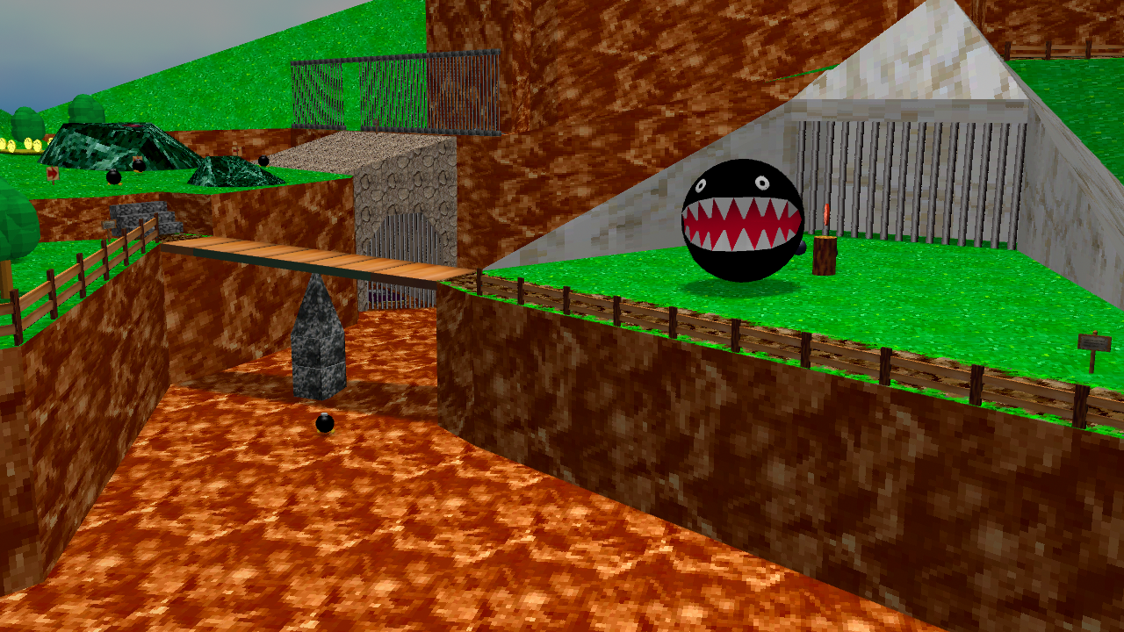

En bonusbild på ”Chain-chompen” med omnejd.

rEFERENSER

Texturer: Hemsidan textures-resources.com;  
 <http://www.textures-resource.com/nintendo_64/mario64/>

Spel: Super Mario 64 – Utgivet av Nintendo i Sverige 1 Mars 1997

Lärare och handledning: Carl Johan Gribel